教师备课用纸
第六章 固定资产系统
【教学目的与要求】
描述固定资产系统初始化的基本流程与方法；
能够应用卡片录入、卡片管理的基本方法。
【教学重难点】
教学重点：卡片录入、计提折旧。
教学难点：固定资产盘点业务处理。
【案例导入】某制造业企业为提升固定资产管理效率，决定升级会
计信息系统中的固定资产模块。该企业固定资产种类繁多，包括生产设
备、办公家具、运输工具等，原值总计上亿元，且分布在多个生产基地
和办公区域。此前采用手工记账与简单电子表格结合的管理方式，存在
数据更新不及时、账实不符、折旧计算误差等问题，导致财务报表准确
性受到影响，也不利于企业进行资产优化配置和成本控制。
【课程思政】企业升级固定资产系统，本身就是一种创新举措，体
现了企业适应时代发展、追求进步的精神。在教学中，引导学生认识到
信息技术的发展对会计工作的影响，鼓励他们积极学习新知识、新技能
，培养创新思维。让学生明白，只有不断创新，才能提高工作效率和质
量，适应会计行业的变革。
第一节 概述
固定资产是指企业为生产商品、提供劳务、出租或经营管理而持有
的，使用寿命超过一个会计年度的有形资产。
固定资产的数量和质量直接决定了企业的生产能力和生产效率。先
进的生产设备可以提高产品的产量和质量，降低生产成本，增强企业的
市场竞争力。案例中企业升级固定资产系统，也是为了更好地管理固定
资产，确保其正常运行，从而保障生产经营活动的顺利进行。
第 页
教师备课用纸
固定资产系统主要完成企业固定资产日常业务的核算和管理，生成
固定资产卡片，按月反映固定资产的增加、减少、原值变化及其他变动，
按月计提折旧，生成记账凭证，输出相关的报表和账簿。
前提条件：启用固定资产模块
启用日期：2023年1月1日
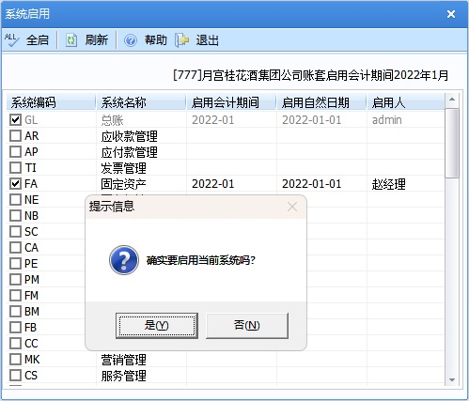
第二节 系统初始化
固定资产系统的初始化，是根据单位的具体情况，建立一个符合企
业财务工作要求的固定资产账套的过程。
固定资产系统在初次使用时，必须经过初始化，才能用于固定资产
的日常管理。
固定资产系统初始化工作的内容包括建立固定资产账套和基础设
置。其中，建立固定资产账套包括账套的启用日期、主要折旧方法和折
旧分配周期、资产编码等项设置；基础设置包括卡片项目和样式、折旧
方法、部门、资产分类、使用情况、增减方式等项设置。
第 页
教师备课用纸
固定资产管理系统的业务流程如图：
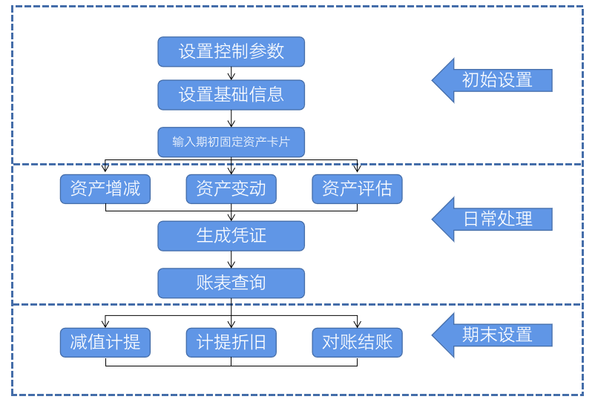
6.2.1建立固定资产账套
1.单击选项，弹出第一次初始化设置，点击“是”。
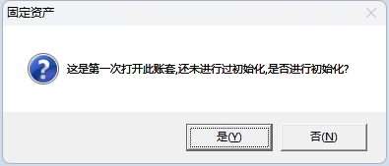
2.点击“我同意”，进入初始化设置
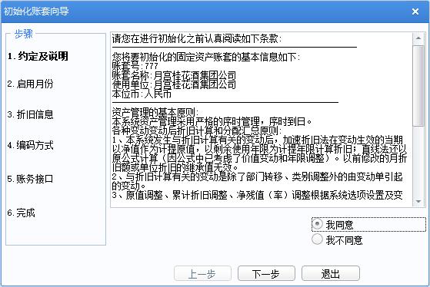
第 页
教师备课用纸
3.启用月份：2023年1月
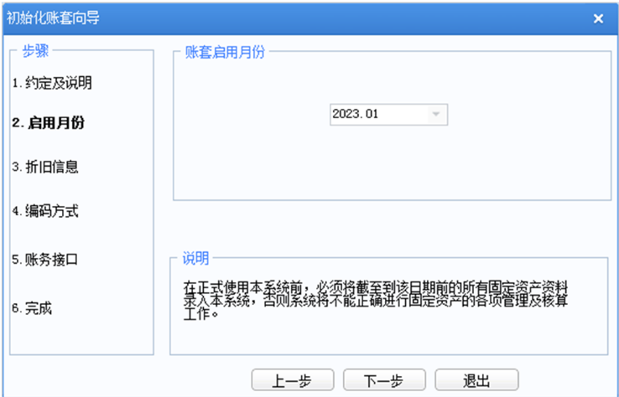
4.本账套主要折旧方法：平均年限法（一）。
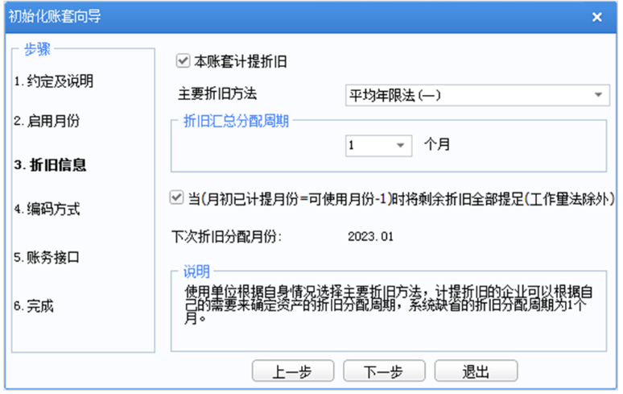
5.资产级别编码方式（编码长度）：1112，固定资产编码方式：自
动编码；类别编码+部门编号+序号，序号长度：4
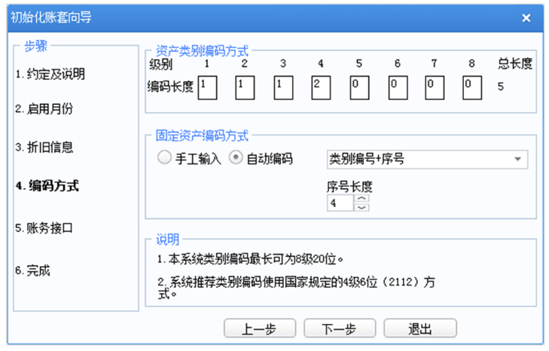
第 页
教师备课用纸
6.固定资产对账科目：1601固定资产；累计折旧对账科目：1602
累计折旧
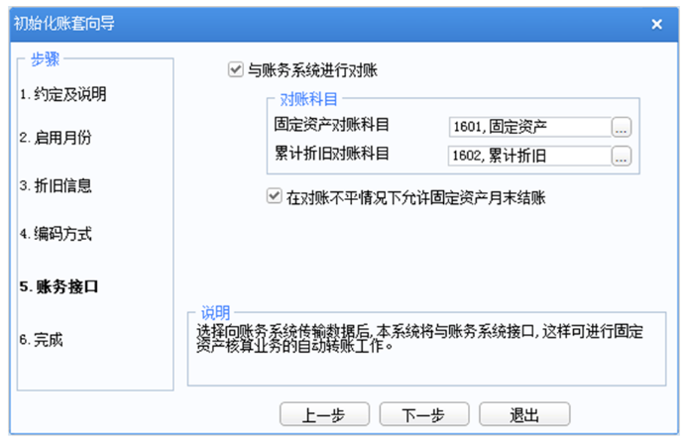
7.单击“下一步”按钮，打开“初始化账套向导——完成”对话框
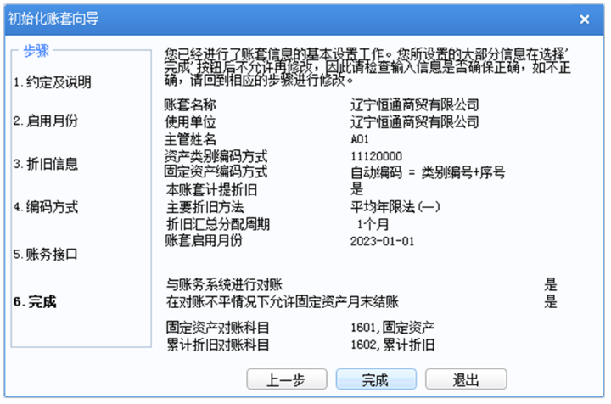
到最后一步后，点击完成，显示账套已建立完毕。
【补充说明】
选择自动编码的好处是，除了录入卡片的时候方便快捷以外，更重
要的是便于资产管理。
财务接口只有在存在对应的账务系统的情况下才可以操作，“对账
”是指把固定资产系统内所有资产的原值、累计折旧金额同总账系统中
第 页
教师备课用纸
的“固定资产”科目以及“累计折旧”科目的余额互相核对，看金额是
否相等。可以在系统运行中的任何时机执行对账功能，如果对账不平，
应注意予以调整。
固定资产和累计折旧的对账科目只能选择一级科目。
6.2.2选项设置
根据下表设置固定资产系统参数
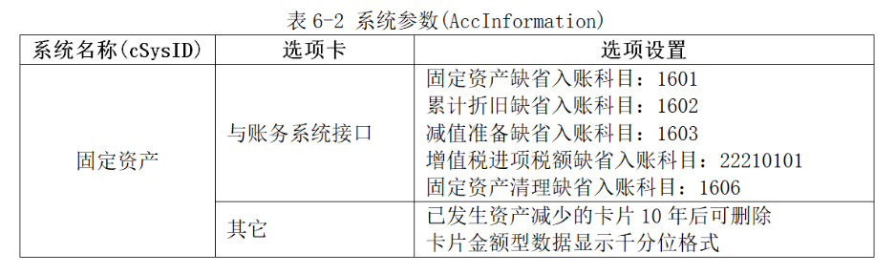
1.在U8企业应用平台，依次选择业务工作-财务会计-固定资产-
设置-选项，打开“选项”窗口。
2.单击“与财务系统接口”页签，单击“编辑”按钮，填入缺省入
账科目
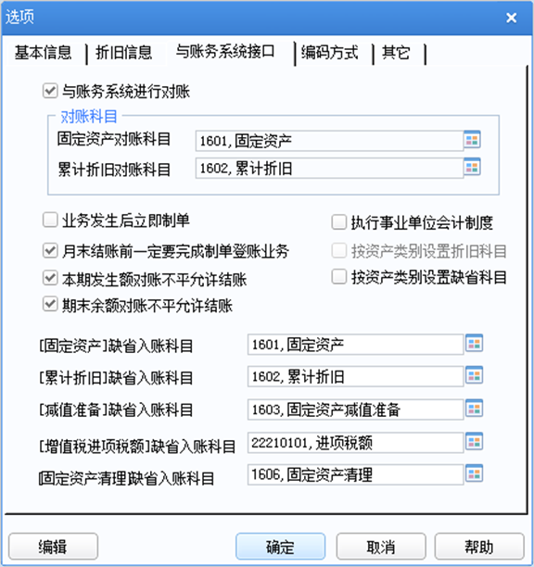
第 页
教师备课用纸
3.单击“其他”页签，单击“编辑”按钮，进行修改。
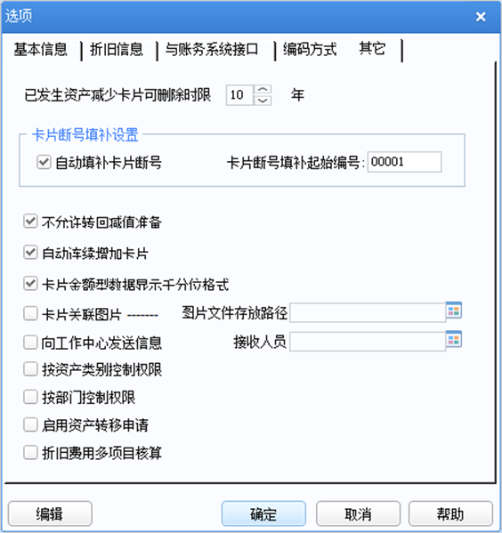
6.2.3初始设置
1.设置部门对应折旧科目
按照受益原则，按使用部门或资产类别将固定资产折旧计入成本费
用。若按照使用部门归集，则在此处设置对应的折旧入账科目。录入固
定资产卡片时，该科目自动显示在卡片中。
借：制造费用（生产车间固定资产折旧）
管理费用（行政管理部门、财务部固定资产折旧）
销售费用（专设销售部固定资产折旧）
贷：累计折旧
（1）在U8企业应用平台，依次选择业务工作-财务会计-固定资产
-设置-部门对应折旧科目，打开“部门对应折旧科目”窗口。
（2）依次点开“行政部”“财务部”等部门，单击工具栏的“修
第 页
教师备课用纸
改”按钮，录入对应的折旧科目。
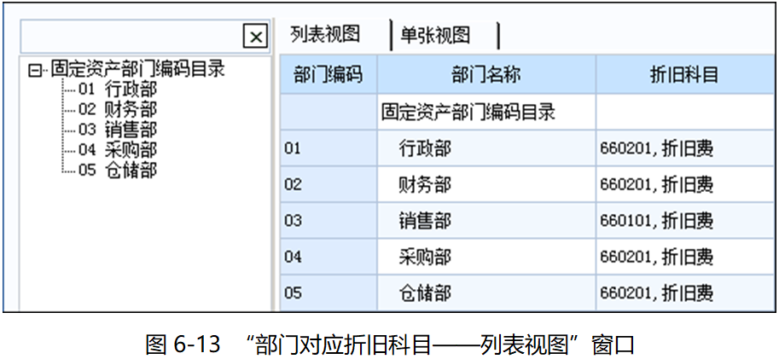
2.资产类别设置
固定资产的品类繁多，规格不一。要强化固定资产管理，及时准确
做好固定资产核算，就必须科学的做好固定资产的分类，为核算和统计
管理提供依据。
资产类别的设置应该在折旧方法定义和卡片项目、卡片样式的设置
以后进行。
首先单击“资产类别”选项，点击添加，进入单张视图界面，进行
信息增加。
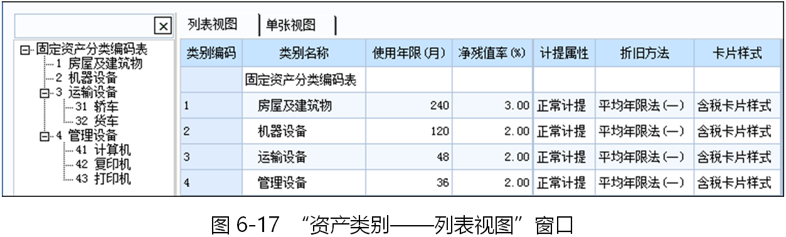
3.设置增减方式
资产的增减方式用于确定资产的计价原则以及处理原则。
增加方式：直接购入、投资者投入、捐赠、盘盈、在建工程转入、
融资租入等；
减少方式：出售、盘亏、投资转出、捐赠转出、报废、毁损、融资。
第 页
教师备课用纸
租出等。
系统已有的增减方式，现在需要对增减方式对应科目的设置按照
【表格6-6】进行操作。
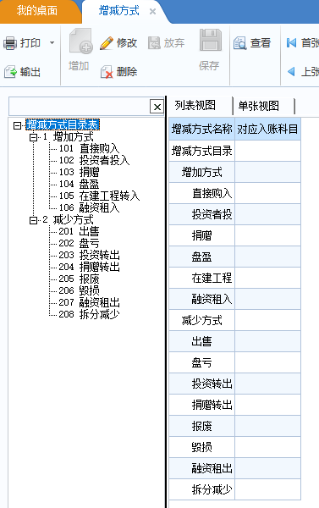
设置增减方式的对应入账科目，是为了在生成相关凭证时可以自动
填入相关科目。
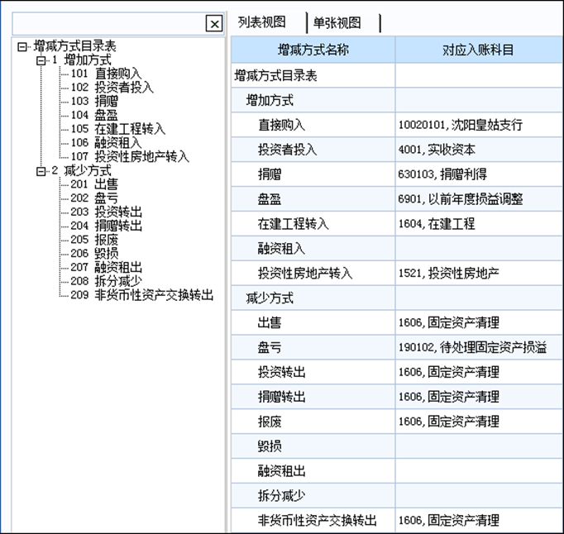
第 页
教师备课用纸
6.2.4录入原始卡片
资料卡片是登记固定资产各种资料的卡片，是对固定资产进行明细
分类核算的一种账簿形式。
固定资产从进入企业开始到退出企业的整个生命周期所发生的全
部情况，都要在卡片上予以记载。
(1)在U8企业应用平台，依次选择“业务工作→财务会计→固定资
产→卡片→录入原始卡片”命令，打开“固定资产类别档案”窗口。
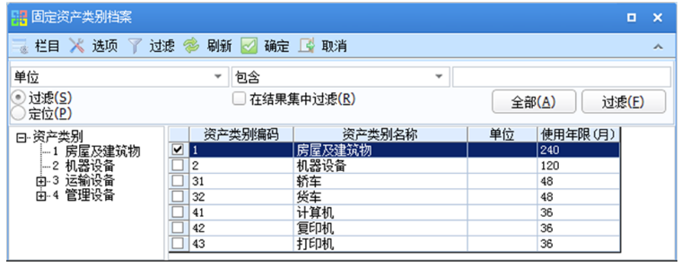
（2）根据固定资产类别，进入“固定资产卡片”编辑页面。接着
根据实验资料，依次输入“固定资产名称”“增加方式”“使用状况”
“使用部门”“开始使用日期”“原值”等信息。
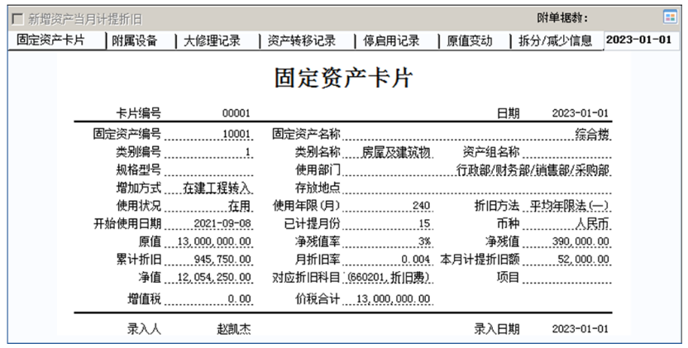
（3）查询录入结果。在固定资产系统，执行“卡片→卡片管理”
命令，打开“查询条件选择-卡片管理”窗口，单击“确定”按钮，即
可查询所有原始卡片信息。
第 页
教师备课用纸
（4）与总账系统进行期初对账。在固定资产系统，执行“资产对账
→对账”命令，打开“对账条件”对话框，勾选“1601固定资产”“1602
累计折旧”。
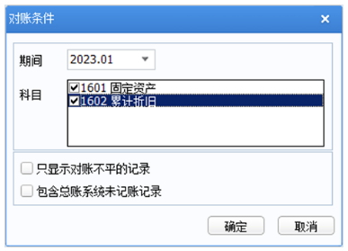
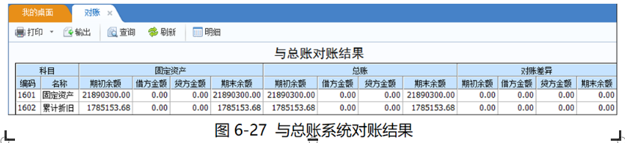
【提示】如果对账结果不平衡，应分别检查总账期初余额（固定资
产、累计折旧）和固定资产系统中每张原始卡片的原值及累计折旧。
6.2.5卡片管理
卡片管理可以实现包括卡片修改、卡片删除、卡片打印、卡片查询
在内的综合管理功能。
(1)在U8企业应用平台，依次选择“业务工作→财务会计→固定资
产→卡片→卡片管理”命令，打开“查询条件选择-卡片管理”窗口，
单击“确定”按钮，打开固定资产原始卡片列表。
(2)双击卡片编号“00006”,打开“固定资产卡片”窗口，点击工
第 页
教师备课用纸
具栏的“修改”按钮，将分拣机的“使用状况”栏改为“大修理停用”,
单击“保存”按钮。
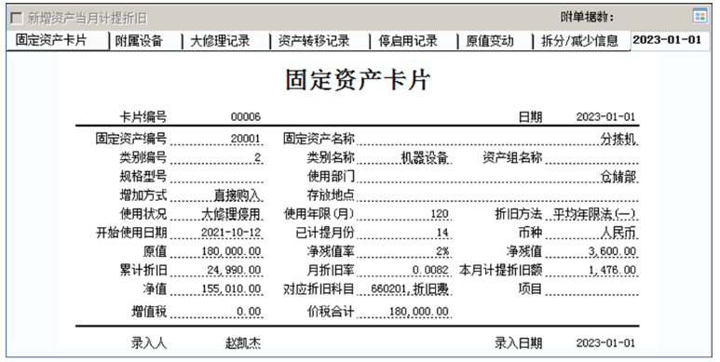
【提示】月末结账后，原值、使用部门、使用状况、累计折旧、净
残值、折旧方法、使用年限、资产类别各项目不能通过卡片修改功能改
变，只能通过变动单或评估单调整。
第三节 业务处理
6.3.1固定资产增加
固定资产增加，是指固定资产管理系统启用以后，企业新增加了固
定资产，反映到操作上，就是新卡片录入。
新卡片和原始卡片的区别在于：新卡片的录入日期中的年份和月份
一定是等于资产开始使用日期的年份和月份，同时晚于系统启用日期
的，而原始卡片的录入日期中的年份或者月份是晚于资产开始使用日期
的，同时资产开始使用的日期也早于系统启用的日期。
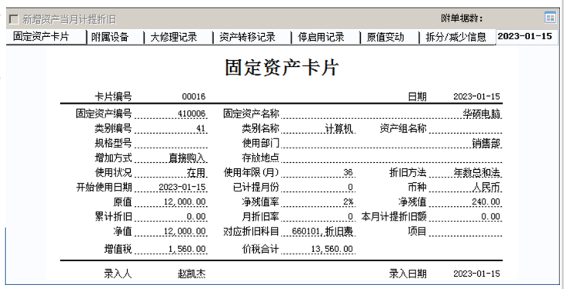
第 页
教师备课用纸
在操作中可以看到新增卡片和原始卡片录入界面是一样的，但有几
点需要注意：
1.系统自动把本次操作注册登陆的日期作为这项固定资产的开始
使用日期。新增的固定资产，必须再开始使用的当月录入卡片。
2.会计准则规定，新增加的固定资产第一个月不提折旧，操作时间
上要放在当月计提折旧以后处理为好。
3.新增的固定资产需要入账，需要进行制单操作。
（1）立即制单
（2）批量制单
6，3.3批量制单
批量制单的业务类型有：计提折旧、邢增资产、减少资产、原值增
加、原值减少、累计折旧调整、类别调整、计提减值准备、转回减值准
备、增值税调整和评估资产。
(1)在U8企业应用平台，依次选择“业务工作→财务会计→固定资
产→凭证处理→批量制单”命令，打开“查询条件-批量制单”对话框，
单击“确定”按钮，打开“批量制单”窗口，双击第一行的“选择”栏。
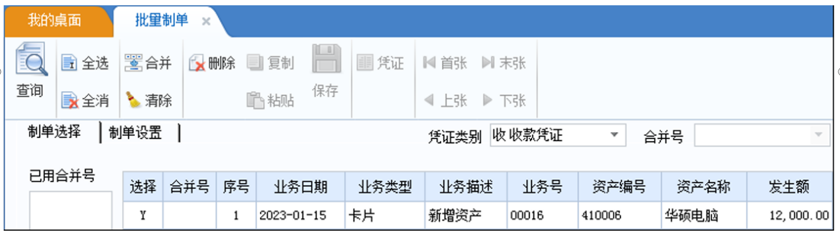
(2)点击“制单设置”页签，“凭证类别”下拉框选择“付款凭证。
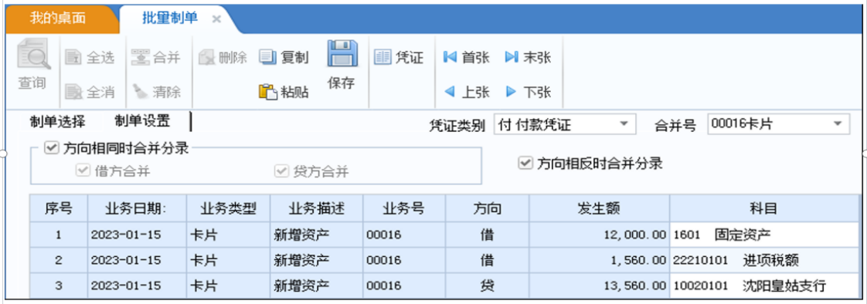
第 页
教师备课用纸
(3)单击工具栏的“凭证”按钮，系统生成一张记账凭证。
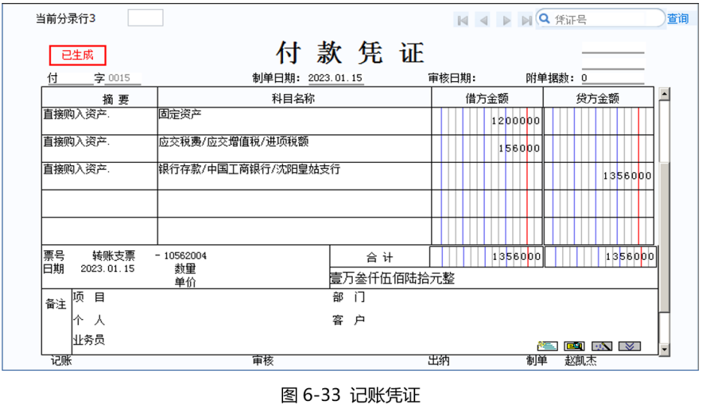
6.3.3变动单
录入错误导致的卡片修改需要通过“卡片管理”完成，正常的资产
变动需要通过“变动单”处理。
以下变动单须生成凭证：原址增加、原值减少、累计折旧调整、类
别调整、计提减值准备、转回减值准备、增值税调整。
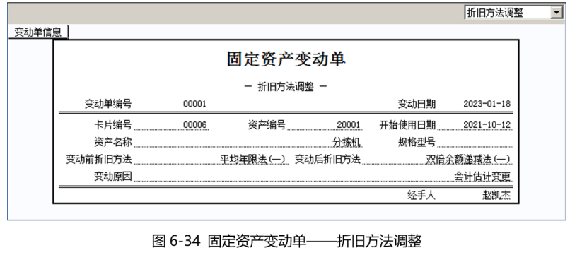
6.3.4计提减值准备
根据企业会计准则的规定，企业在资产负债表日应当判断资产是否
存在可能发生减值的迹象。存在减值迹象的，应当估计其可收回金额，
然后将可收回金额与其账面价值相比较。资产的可收回金额低于其账面
价值的，应当将资产的账面价值减记至可收回金额,减记的金额确认为
资产减值损失，计入当期损益。固定资产减值损失一经确认，在以后会
计期间不得转回。
第 页
教师备课用纸
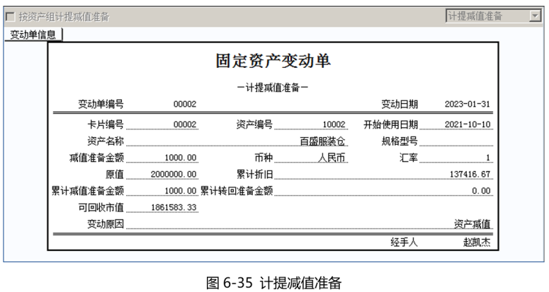
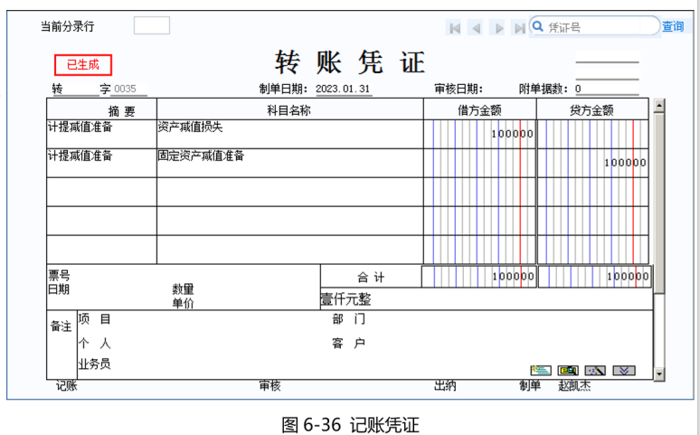
6.3.5计提本月折旧
我国会计准则中可选用的折旧方法包括年限平均法、工作量法、双
倍余额递减法和年数总和法。
1.年限平均法
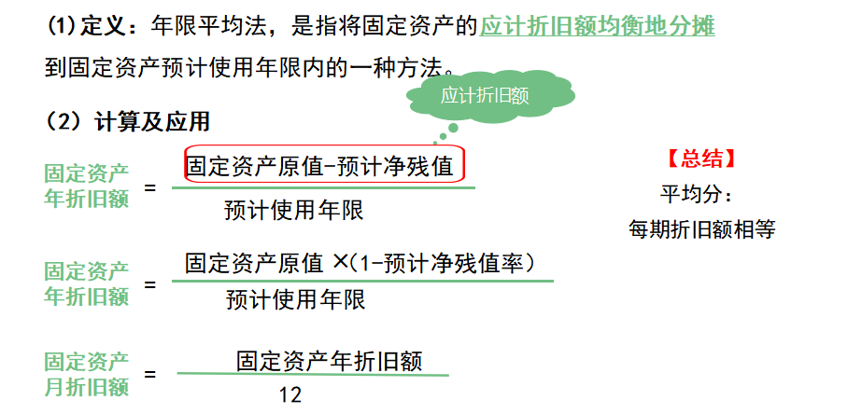
第 页
教师备课用纸
2.工作量法
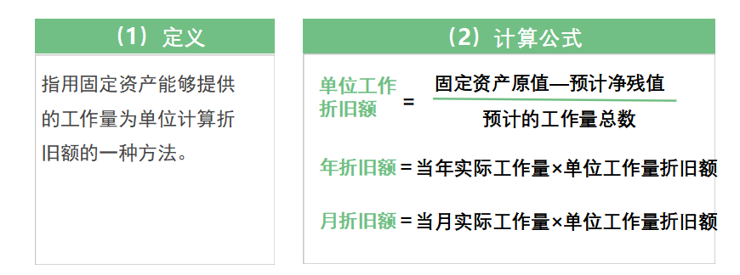
3.双倍余额递减法
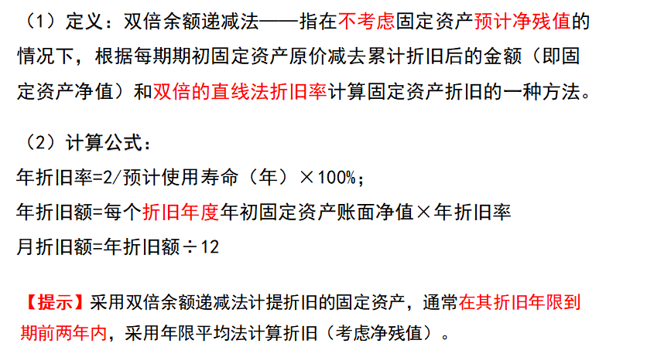
4.年数总和法
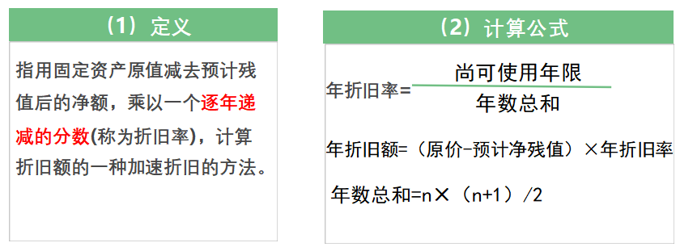
固定资产应当按月计提折旧：
当月增加的固定资产，当月不计提折旧，从下月起计提折旧；
当月减少的固定资产，当月仍计提折旧，从下月起不计提折旧。
【速记】提也下月，不提也下月
第 页
教师备课用纸
固定资产计提折旧的步骤：
(1)2023年1月31日，由赵凯杰(W02)登录企业应用平台。在U8
企业应用平台，依次选择“业务工作→财务会计→固定资产→折旧计提
→计提本月折旧”命令，系统提示“是否要查看折旧清单?”,单击“是”
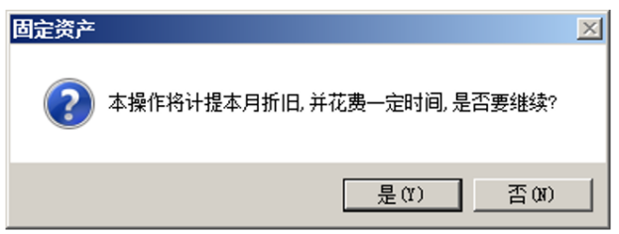
(2)单击“是”按钮，打开“折旧清单”窗口
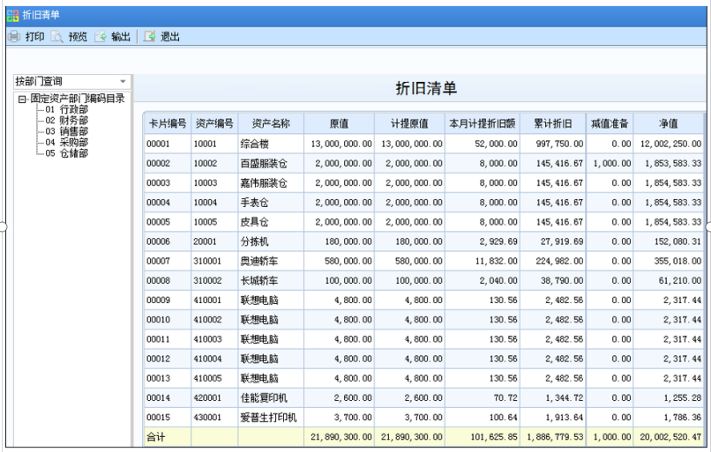
(3)单击“退出”按钮，系统提示“计提折旧完成!”,如图6-39
所示。
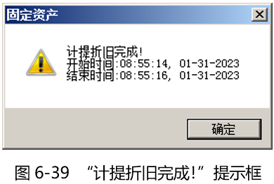
(4)在固定资产系统，依次选择“凭证处理→批量制单”命令，打
开“查询条件-批量制单”对话框，单击“确定”按钮，打开“批量制
第 页
教师备课用纸
单窗口，双击第1行的“选择”栏。
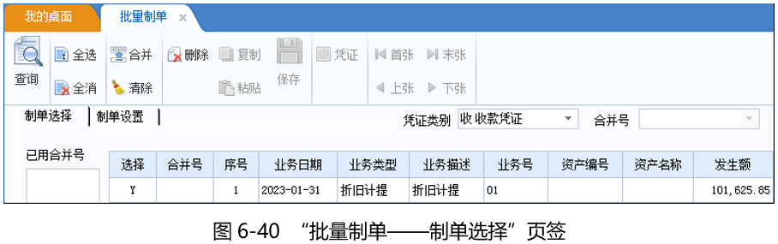
(5)点击“制单设置”页签，“凭证类别”下拉框选择“转账凭证”
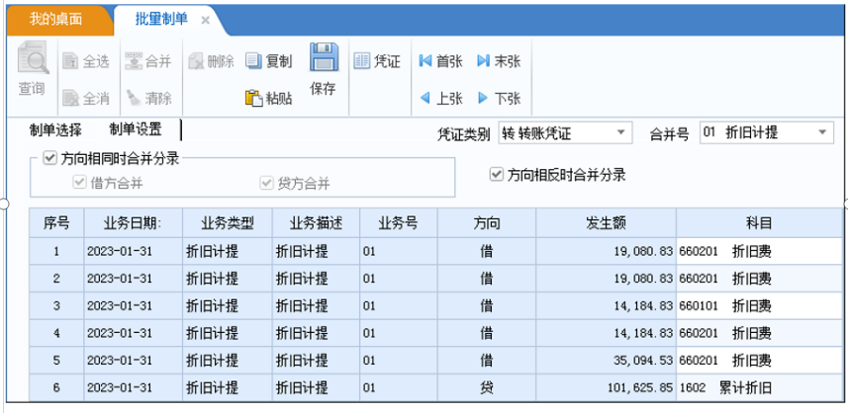
(6)单击工具栏的“凭证”按钮，系统生成一张记账凭证，单击“保
存”按钮。
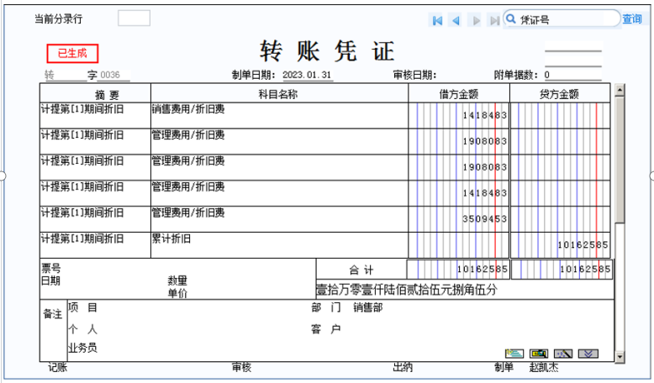
【情感升华】将“每天进步一点点，不会被加速折旧”化作求学路
上的信条——以勤奋积跬步，以热忱逐真知，做知识海洋的奋进者，会
计领域的追光人。
第 页
教师备课用纸
6.3.6资产处置
固定资产的处置包括：固定资产的出售、报废和毁损，及对外投资、
非货币性资产交换、债务重组等而减少的固定资产。
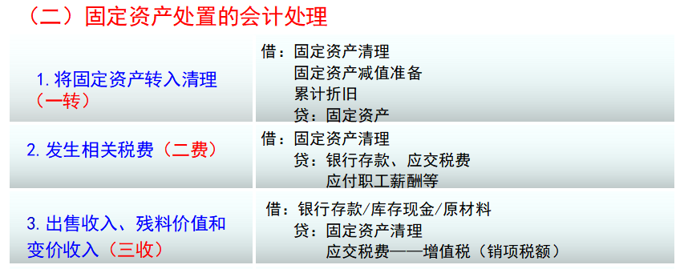
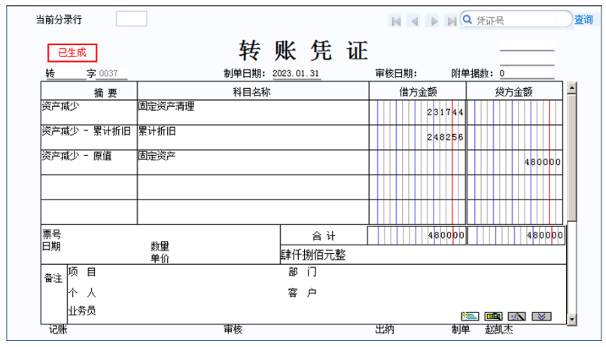
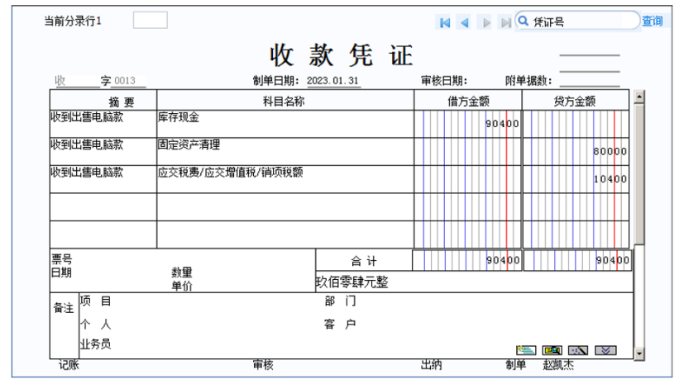
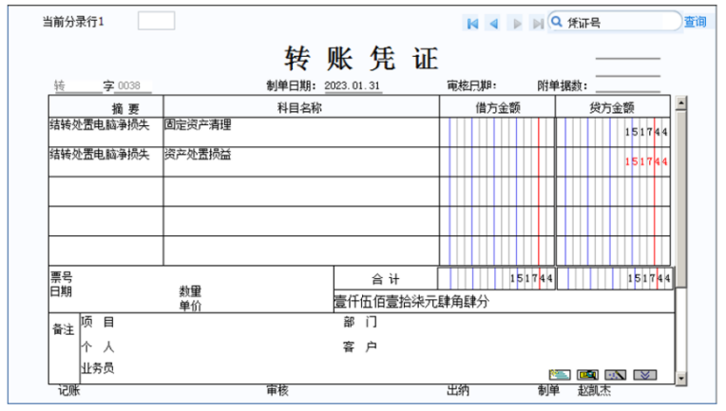
第 页
教师备课用纸
6.3.7资产盘点
企业应定期或者至少于每年年末对固定资产进行清查盘点。在固定
资产清查过程中，如果发现盘盈、盘亏的固定资产，应填制固定资产盘
盈盘亏报告表。清查固定资产的损溢，应及时查明原因，并按照规定程
序报批处理。
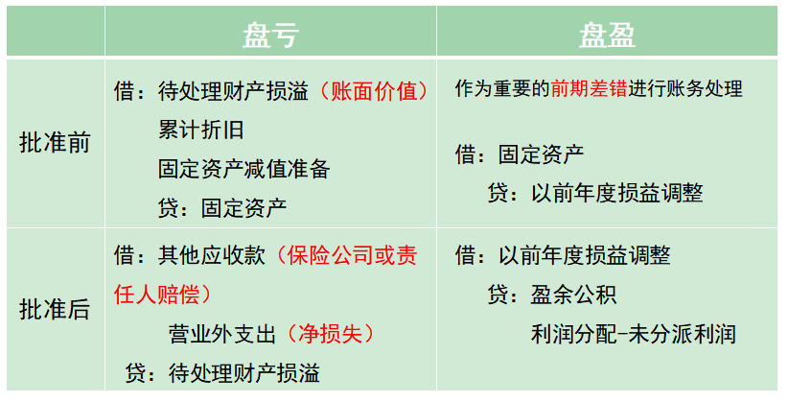
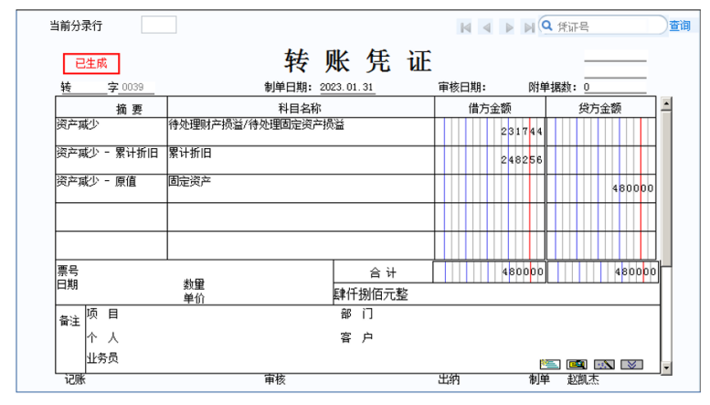
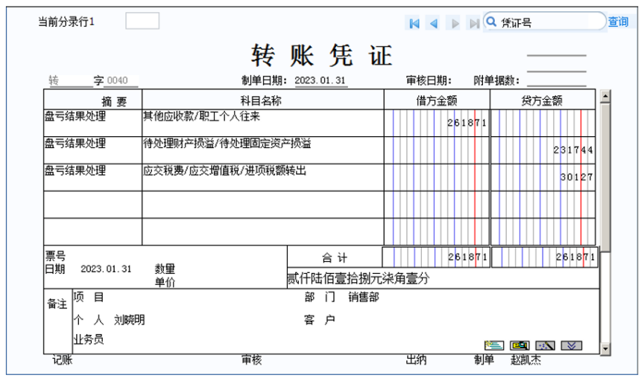
第 页
教师备课用纸
6.3.8资产对账
对账功能向用户提供了检查双方数据是不是相符的手段。
在对账以前，必须先到总账系统中把所有从固定资产系统传过来的
凭证进行审核并记账。
只有在固定资产系统初始化时在选项中勾选了“与账务系统进行对
账”才能使用“对账”功能。对账不平的情况下，是不是允许月末结账
，取决于固定资产系统初始化时在“选项”中有没有勾选“在对账不平
衡情况下允许固定资产月末结账”。
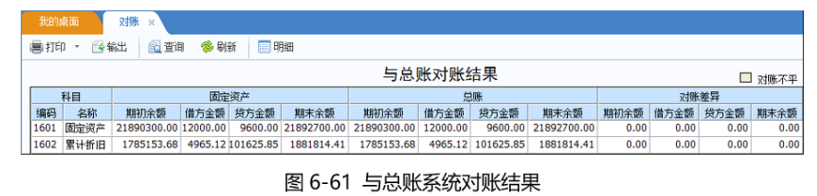
6.3.9月末结账
月末结账把当月数据结转后转到下个月，每个月进行一次，结账后
，当期数据不能再修改。
在固定资产系统进行月末结账以前，总账系统应该先对从固定资产
系统传递过来的凭证进行审核记账，出纳凭证还要先由出纳签字。不然
会出现对账不平的情况。
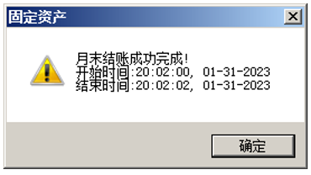
6.3.9账表查询
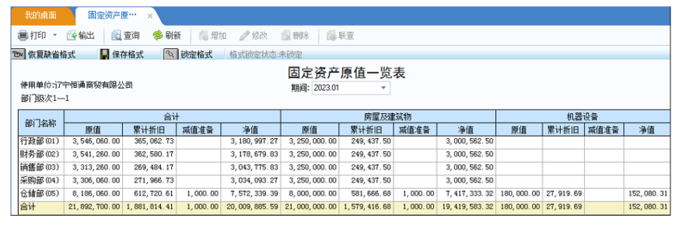
第 页
教师备课用纸
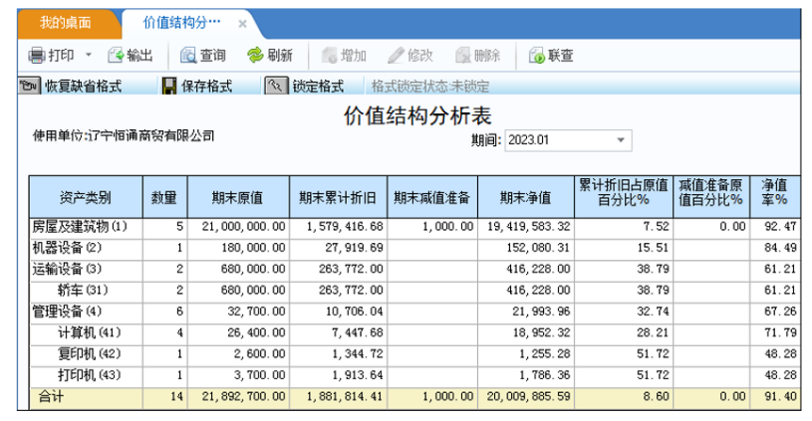
第 页

